ĐÁP ÁN GỢI Ý MÔN SINH

MÃ ĐỀ: 201

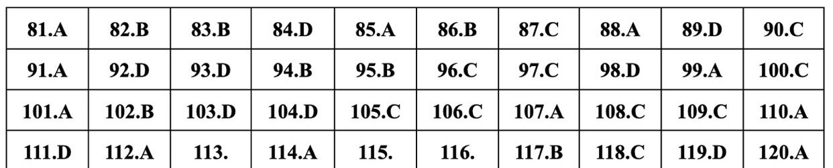

NGUYỄN THÀNH VIÊN

THPT VĨNH VIỄN